R语言主成分和因子分析篇

第一章

1.1 正向化处理
在多指标综合评价中，有些是指标值越大评价越好的指标，称为正向指标（也称效益型指标或望大型指标）；有些是指标值越小评价越好的指标，称为逆向指标（也称成本型指标或望小型指标），还有些是指标值越接近某个值越好的指标，称为适度指标。在综合评价时，首先必须将指标同趋势化，一般是将逆向指标和适度指标转化为正向指标，所以也称为指标的正向化。不同评价指标往往具有不同的量纲和量纲单位，为了消除由此带来的不可公度性，还应将各评价指标作无量纲化处理。指标的同趋势化和无量纲化都有多种方法，应用时，应根据实际情况选择合适的方法。否则将会使综合评价的准确性受到影响。

叶宗裕《关于多指标综合评价中指标正向化和无量纲化方法的选择》中提出对于指标的正向化，利用取倒数的方法是不可取的，因为这种方法会改变原指标的分布规律，使得综合评价结果不准确，还举了徐国祥等在《 上市公司经营业绩综合评价及其实证研究》的例子。错误指标正向化的R代码如下：
R>fzl<-matrix(c(55.28,58.28,63.25,63.79,58.44,58.69,62.63,59.02,46.46,60.03),nrow=1,ncol=10,byrow=T)
刘伟的R>fzl
[,1] [,2] [,3] [,4] [,5] [,6] [,7] [,8] [,9] [,10]
[1,] 55.28 58.28 63.25 63.79 58.44 58.69 62.63 59.02 46.46 60.03
刘伟的R>fzl1<-apply(fzl,2,function(x) 1/abs(x-mean(fzl)))
刘伟的R>fzl1
[1] 0.30238887 3.25732899 0.21445421 0.19219681 6.80272109 9.70873786
[7] 0.24734108 2.30946882 0.08246063 0.69300069
叶大爷认为对逆向指标正向化方法应为：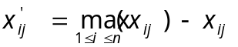或者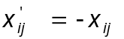并且刘肇军，林海明《初始因子与旋转因子的异同》【J】中第二页的异同实证中对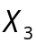正向化就是逆向指标的正向化，利用了。叶大爷还提出了对适度（中性）指标的正向化方法：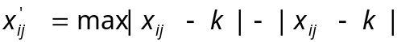或者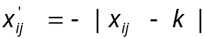,其中k为适度值，取各单位该指标的平均值。

1.2 无量纲化处理
叶大爷还给出了指标的无量纲化处理方法：目前各种文献中有三种方法：极差正规法、标准化法、和均值化法。

1.2.1极差正规法
极差正规法：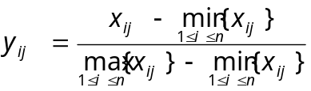，其中，n个观察值（单位），m个指标，这种方法在多指标综合评价中，作为无量纲化方法是不可取的。当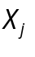的极值很大时，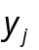的值就会过小，相当于降低了第j个指标的而权重；反之，则会提高第j个指标的权重。故指标的极差对指标的权重产生很大影响。

1.2.2标准化方法
目前使用最普遍的标准化方法：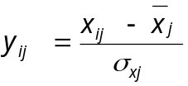，其中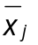和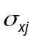分别表示指标的的均值和标准差。经标准化后，指标的均值为0， 方差为1 ，消除了量纲和数量级的影响。同时标准化法也消除了各指标变异程度上的差异，因此经标准化后的数据不能准确反映原始数据所包含的信息，导致综合评价的结果不准确。

1.2.3均值化方法
均值化方法就是一种较好的方法。均值化方法即令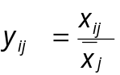，均值化后各指标的均值都为 1， 其方差为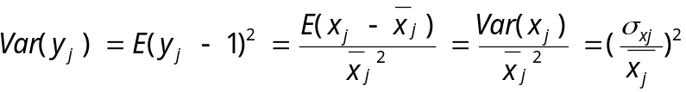
即均值化后各指标的方差是各指标变异系数的平方， 它保留了各指标变异程度的信息。
根据以上分析， 当综合评价的指标值都是客观数值时，一般来说应该用均值化方法对指标进行无量纲化；而当综合评价的指标值是主观分数时， 则用标准化方法更好。

1.3 主成分分析和因子分析

1.3.1因子分析
刘肇军，林海明《初始因子与旋转因子的异同》【J】中指出用因子分析进行综合评价时，初始（未经旋转）因子与旋转因子实证的比较有:初始因子与变量的相关性较高,因子命名较清晰,便于抓住主要问题进行决策相关性分析。即应用初始因子进行实证分析效果较好.
因子分析步骤：1.将数据输入到一个数据框中，在将该数据框转化为矩阵，便于分析计算；2.计算该数据的相关系数矩阵cor；3.利用平行分析判断因子个数；4.提取公共因子，得到因子得分系数fa.weights，每个因子对样本数据的解释程度，或叫方差贡献率，Var Proportion；5.利用关系式将原始指标转化为公共因子指标。从而起到降维的作用。6.还可以进一步进行综合评价，当然原始数据应为以做正向化处理的数据。

主成分分析（PCA）是一种数据降维技巧，它能将大量相关变量转化为一组很少的不相关变量，这些无关变量称为主成分。
探索性因子分析（EFA）是一系列用来发现一组变量的潜在结构的方法，通过寻找一组更小 的、潜在的或隐藏的结构来解释已观测到的、变量间的关系。
1.R中的主成分和因子分析R的基础安装包stats中提供了PCA和EFA的函数，分别为princomp （）和factanal（）
psych包中有用的因子分析函数
函数 | 描述
principal（） | 含多种可选的方差放置方法的主成分分析
fa（） | 可用主轴、最小残差、加权最小平方或最大似然法估计的因子分析
fa.parallel（） | 含平等分析的碎石图
factor.plot（） | 绘制因子分析或主成分分析的结果
fa.diagram（） | 绘制因子分析或主成分分析的载荷矩阵
scree（） | 因子分析和主成分分析的碎石图
PCA/EFA 分析流程：（1）数据预处理；PCA和EFA都是根据观测变量间的相关性来推导结果。用户可以输入原始数据矩阵或相关系数矩阵列到principal()和fa（）函数中，若输出初始结果，相关系数矩阵将会被自动计算，在计算前请确保数据中没有缺失值；
（2）选择因子分析模型。判断是PCA（数据降维）还是EFA（发现潜在结构）更符合你的分析目标。若选择EFA方法时，还需要选择一种估计因子模型的方法（如最大似然估计）。
（3）判断要选择的主成分/因子数目；
（4）选择主成分/因子；
（5）旋转主成分/因子；
（6）解释结果；
（7）计算主成分或因子得分。
2.主成分分析PCA的目标是用一组较少的不相关变量代替大量相关变量，同时尽可能保留初始变量的信息，这些推导所得的变量称为主成分，它们是观测变量的线性组合。如第一主成分为：
PC1=a1X1=a2X2+……+akXk 它是k个观测变量的加权组合，对初始变量集的方差解释性最大。
第二主成分是初始变量的线性组合，对方差的解释性排第二， 同时与第一主成分正交（不相关）。后面每一个主成分都最大化它对方差的解释程度，同时与之前所有的主成分都正交，但从实用的角度来看，都希望能用较少的主成分来近似全变量集。
（1）判断主成分的个数PCA中需要多少个主成分的准则：
根据先验经验和理论知识判断主成分数；
根据要解释变量方差的积累值的阈值来判断需要的主成分数；
通过检查变量间k*k的相关系数矩阵来判断保留的主成分数。
最常见的是基于特征值的方法，每个主成分都与相关系数矩阵的特征值 关联，第一主成分与最大的特征值相关联，第二主成分与第二大的特征值相关联，依此类推。
Kaiser-Harris准则建议保留特征值大于1的主成分，特征值小于1的成分所解释的方差比包含在单个变量中的方差更少。
Cattell碎石检验则绘制了特征值与主成分数的图形，这类图形可以展示图形弯曲状况，在图形变化最大处之上的主成分都保留。
最后，还可以进行模拟，依据与初始矩阵相同大小的随机数矩阵来判断要提取的特征值。若基于真实数据的某个特征值大于一组随机数据矩阵相应的平均特征值，那么该主成分可以保留。该方法称作平行分析。
平行分析：
利用fa.parallel（）函数，可同时对三种特征值判别准则进行评价。该函数用于平行分析，将原始样本数据或者相关矩阵R与随机“平行”矩阵进行比较，是一种检验碎石图来决定在样本数据矩阵或相关矩阵中的因子或主成分的个数。
library(psych)
- fa.parallel(USJudgeRatings[,-1],fa="PC",n.iter=100,show.legend=FALSE,main="Screen plot with parallel analysis")
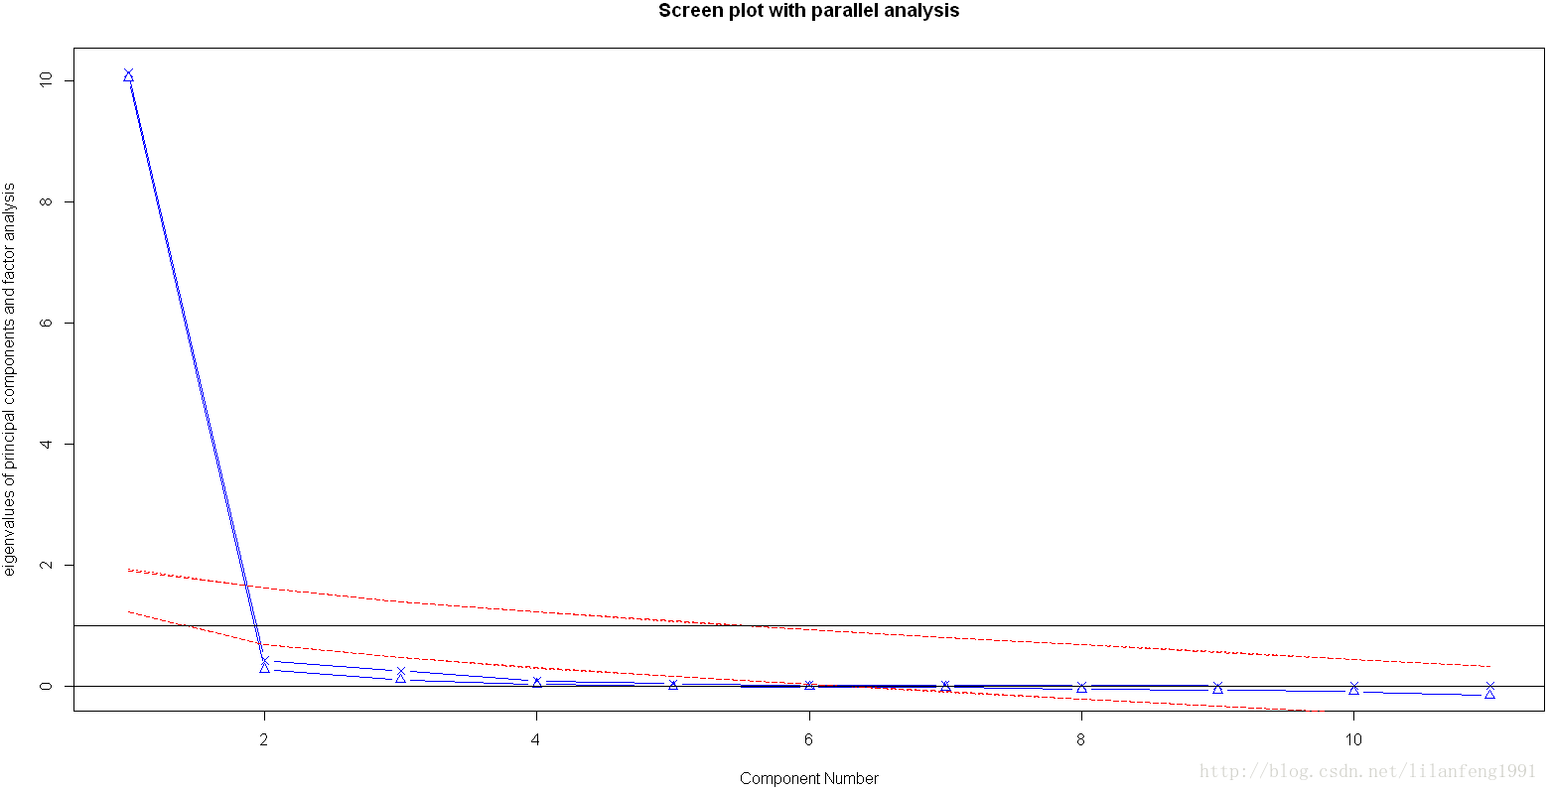碎石头、特征值大于1准则和100次模拟的平行分析（虚线）都表明保留一个主成分即可保留数据集的大部分信息，下一步是使用principal（）函数挑选出相应的主成分。
（2）提取主成分principal（）函数可根据原始数据矩阵或相关系数矩阵做主成分分析
格式为：principal（的，nfactors=,rotate=,scores=）
其中：r是相关系数矩阵或原始数据矩阵；
nfactors设定主成分数（默认为1）；
rotate指定旋转的方式[默认最大方差旋转（varimax）]
scores设定是否需要计算主成分得分（默认不需要）。
[plain] view plaincopy
- 美国法官评分的主成分分析
- library(psych)
- pc<-principal(USJudgeRatings[,-1],nfactors=1)
- pc
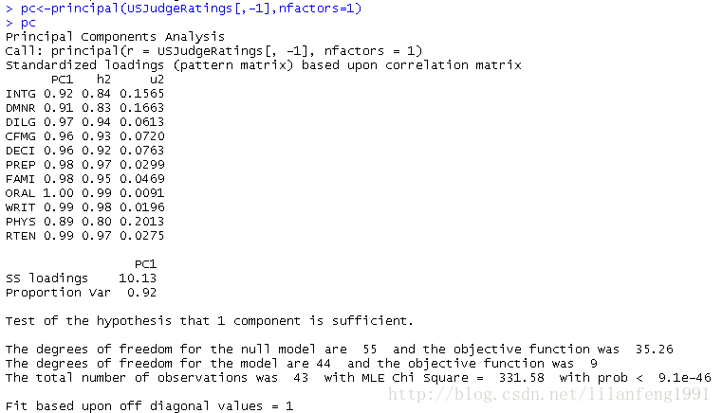
此处，输入的是没有ONT变量的原始，并指定获取一个未旋转的主成分。由于PCA只对相关系数矩阵进行分析，在获取主成分前，原始数据将会被自动转换为相关系数矩阵。PC1栏包含了成分载荷，指观测变量与主成分的相关系数。如果提取不止一个主成分，则还将会有PC2、PC3等栏。成分载荷（component loadings）可用来解释主成分的含义。此处可看到，第一主成分（PC1）与每个变量都高度相关，也就是说，它是一个可用来进行一般性评价的维度。
h2柆指成分公因子方差-----主成分对每个变量的方差解释度。
u2栏指成分唯一性-------方差无法 被主成分解释的比例（1-h2）。
SS loadings行包含了主成分相关联的特征值，指的是与特定主成分相关联的标准化后的方差值。
Proportin Var行表示的是每个主成分对整个数据集的解释程度。
结果不止一个主成分的情况
[plain] view plaincopy
- library(psych)
- fa.parallel(Harman23.cor$cov,n.obs=302,fa="pc",n.iter=100,show.legend=FALSE,main="Scree plot with parallel analysis")
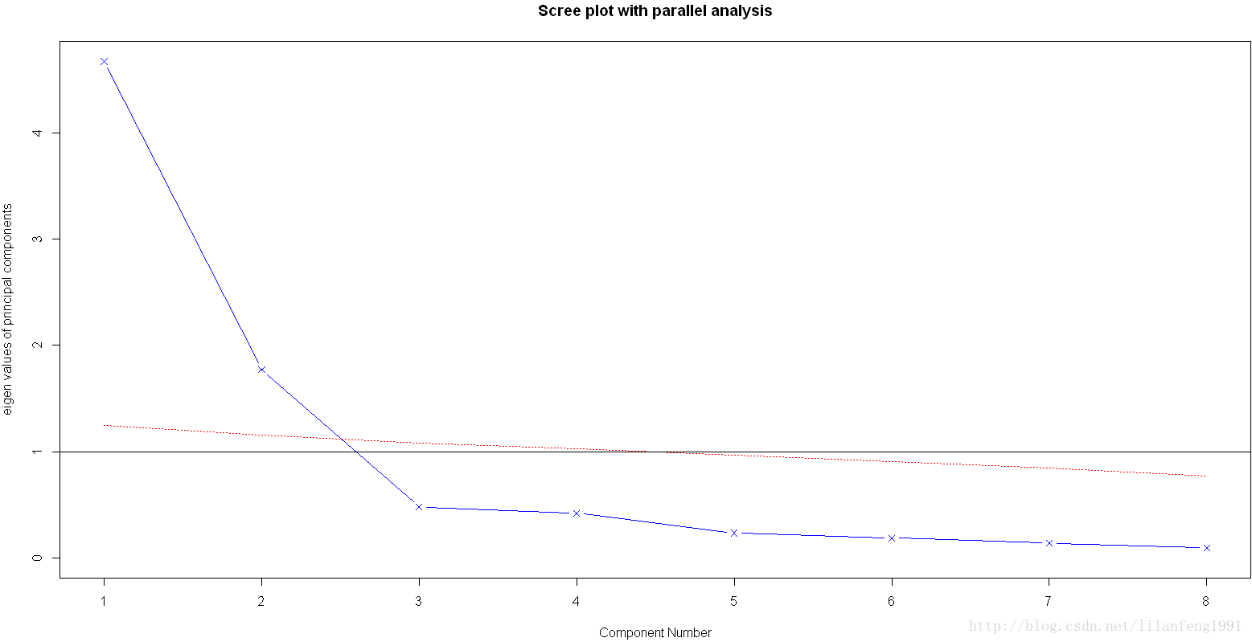
载荷阵解释了成分和因子的含义，第一成分与每个身体测量指标都正相关，看起来似乎是一个一般性的衡量因子；第二主成分与前四个变量负相关，与后四个变量正相关，因此它看起来似乎是一个长度容量因子。但理念上的东西都不容易构建，当提取了多个成分时，对它们进行旋转可使结果更具有解释性。
（3）主成分旋转旋转是一系列将成分载荷阵变得更容易解释的数学方法，它们尽可能地对成分去噪。
旋转方法有两种：使选择的成分保持不相关（正效旋转），和让它们变得相关（斜交旋转）。
旋转方法也会依据去噪定义的不同而不同。
最流行的下次旋转是方差极大旋转，它试图对载荷阵的列进行去噪，使得每个成分只是由一组有限的变量来解释（即载荷阵每列只有少数几个很大的载荷，其他都是很小的载荷）。
[plain] view plaincopy
- install.packages("GPArotation")
- library(GPArotation)
- rc<-principal(Harman23.cor$cov,nfactors=2,rotate="varimax")
- rc
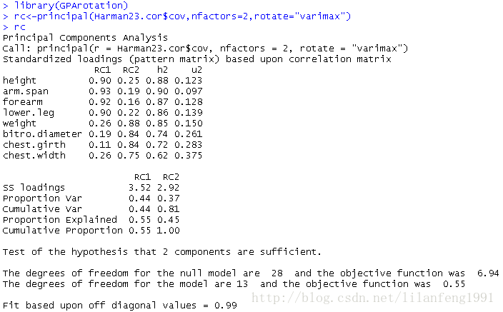列名从PC变成了RC，以表示成分被旋转。观察可以发现第一主成分主要由前四个变量来解释，第二主成分主要由变量5到变量8来解释。
注意两个主成分仍不相关，对变量的解释性不变，这是因为变量的群组没有发生变化。另外，两个主成分放置后的累积方差解释性没有变化，变的只是各个主成分对方差的解释（成分1从58%变为44%，成分2从22%变为37%）。各成分的方差解释度趋同，准确来说，此时应该称它们为成分而不是主成分。
（4）获取主成分得分利用principal（）函数，很容易获得每个调查对象在该主成分上的得分。
[plain] view plaincopy
- <strong>从原始数据中获取成分得分</strong>
[plain] view plaincopy
- library(psych)
- pc<-principal(USJudgeRatings[,-1],nfactors=1,score=TRUE)
- head(pc$scores)
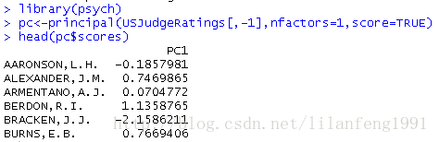当scores=TRUE时，主成分得分存储在principal（）函数返回对象的scores元素中。
[plain] view plaincopy
- cor(USJudgeRatings$CONT,PC$scores)
[plain] view plaincopy
- <strong>获取主成分得分的系数</strong>
[plain] view plaincopy
- library(psych)
- rc<-principal(Harman23.cor$cov,nfactor=2,rotate="varimax")
- round(unclass(rc$weights),2)
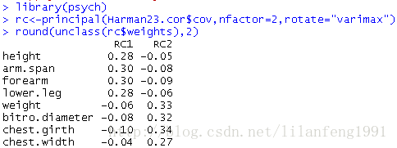得到主成分得分：
PC1=0.28*height+0.30*arm.span+0.30*forearm+0.29*lower.leg-0.06*weight-0.08*bitro.diameter-0.10*chest.girth-0.04*chest.width
PC2=-0.05*height-0.08*arm.span-0.09*forearm-0.06*lower.leg+0.33*weight+0.32*bitro.diameter+0.34*chest.girth+0.27*chest.width
3.探索性因子分析EFA的目标是通过发掘隐藏在数据下的一组较少的、更为基本的无法观测的变量，来解释一组可观测变量的相关性。这些虚拟的、无法观测的变量称作因子。（每个因子被认为可解释多个观测变量间共有的方差，也叫作公共因子）
模型的形式为：
Xi=a1F1+a2F2+……apFp+Ui
Xi是第i个可观测变量（i=1,2,……k）
Fj是公共因子（j=1,2,……p）
并且p<k
[plain] view plaincopy
- options(digits=2)
- covariances<-ability.cov$cov
- correlations<-cov2cor(covariances)
- correlations
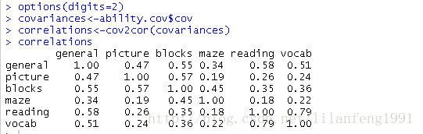ability.cov提供了变量的协方差矩阵
cov2cor（）函数将其转化为相关系数矩阵
（1）判断需提取的公共因子数[plain] view plaincopy
- library(psych)
- convariances<-ability.cov$cov
- correlations<-cov2cor(covariances)
- fa.parallel(correlations,n.obs=112,fa="both",n.iter=100,main="Scree plots with parallel analysis")
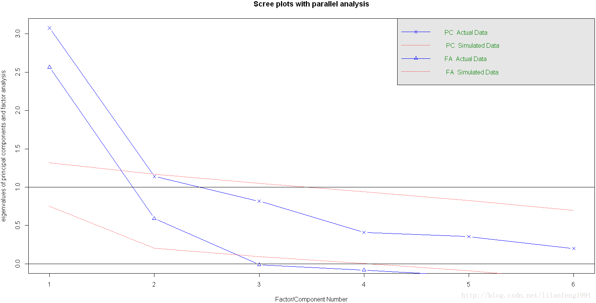若使用PCA方法，可能会选择一个成分或两个成分。当摇摆不定时，高估因子数通常比低估因子数的结果好，因为高估因子数一般较少曲解“真实”情况。
（2）提取公共因子可使用fa（）函数来提取因子
fa（）函数的格式为：
fa（r，nfactors=，n.obs=，rotate=，scores=，fm）
r是相关系数矩阵或原始数据矩阵；
nfactors设定提取的因子数（默认为1）；
n.obs是观测数（输入相关系数矩阵时需要填写）；
rotate设定放置的方法（默认互变异数最小法）；
scores设定是否计算因子得分（默认不计算）；
fm设定因子化方法（默认极小残差法）。
与PCA不同，提取公共因子的方法很多，包括最大似然法（ml）、主轴迭代法（pa）、加权最小二乘法（wls）、广义加权最小二乘法（gls）和最小残差法（minres）。
[plain] view plaincopy
- <strong>未旋转的主轴迭代因子法</strong>
[plain] view plaincopy
- fa<-fa(correlations,nfactors=2,rotate="none",fm="pa")
- fa
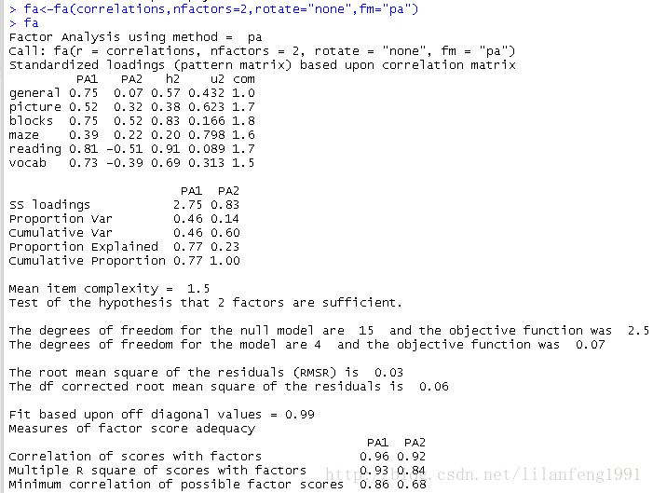
（3）因子旋转[plain] view plaincopy
- <strong>用正交旋转提取因子</strong>
[plain] view plaincopy
- fa.varimax<-fa(correlations,nfactors=2,rotate="varimax",fm="pa")
- fa.varimax
[plain] view plaincopy
- <strong>正交放置将人为地强制两个因子不相关</strong>
[plain] view plaincopy
- <strong>正交旋转，因子分析的重点在于因子结构矩阵（变量与因子的相关系数）</strong>
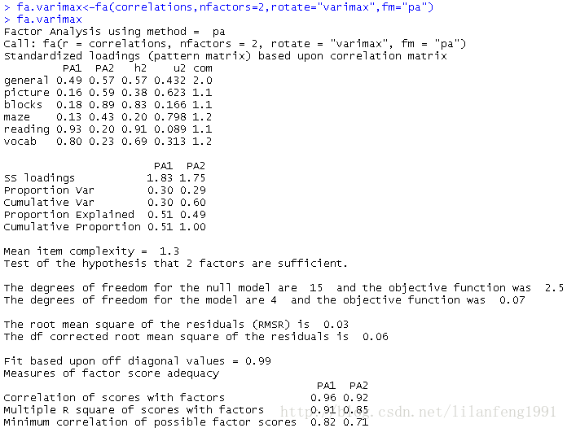
用斜交旋转提取因子
[plain] view plaincopy
- fa.promax<-fa(correlations,nfactors=2,rotate="promax",fm="pa")
- fa.promax
[plain] view plaincopy
- <strong>对于斜交旋转，因子分析会考虑三个矩阵：因子结构矩阵、因子模式矩阵和因子关联矩阵</strong>
[plain] view plaincopy
- <strong>因子模式矩阵即标准化的回归系数矩阵，它列出了因子的预测变量的权重；</strong>
[plain] view plaincopy
- <strong>因子关联矩阵即因子相关系数矩阵；</strong>
[plain] view plaincopy
- <strong>因子结构矩阵（或称因子载荷阵），可使用公式F=P*Phi来计算得到，其中F是载荷阵，P为因子模式矩阵，Phi为因子关联矩阵。</strong>
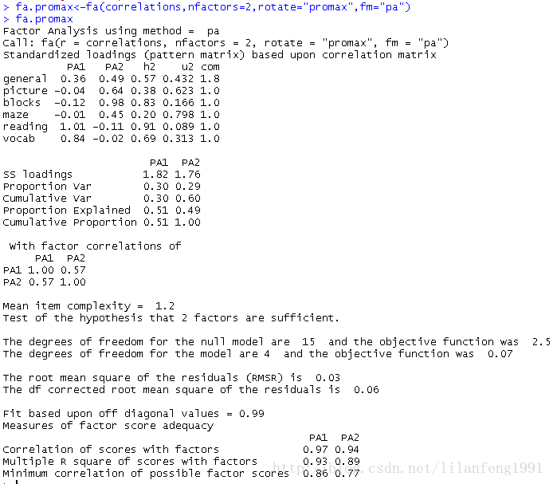
[plain] view plaincopy
- fsm<-function(oblique){
- if(class(oblique)[2]=="fa"&is.null(oblique$Phi)){
- warning("Object doesn't look like oblique EFA")
- }else{
- P<-unclass(oblique$loading)
- F<-P%*%oblique$Phi
- colnames(F)<-c("PA1","PA2")
- return (F)
- }
- }
- fsm(fa.promax)
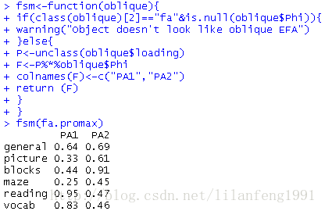
可以看到变量与因子间的相关系数。将它们与正交旋转所得因子载荷阵相比，发现该载荷阵列的噪音较大，这是因为之前允许潜在因子相关。虽然斜交方法更为复杂，但模型将更加符合真实数据。
使用factor.plot（）或fa.diagram（）函数，可绘制正交或斜交结果的图形
[plain] view plaincopy
- factor.plot(fa.promax,labels=rownames(fa.promax$loadings))
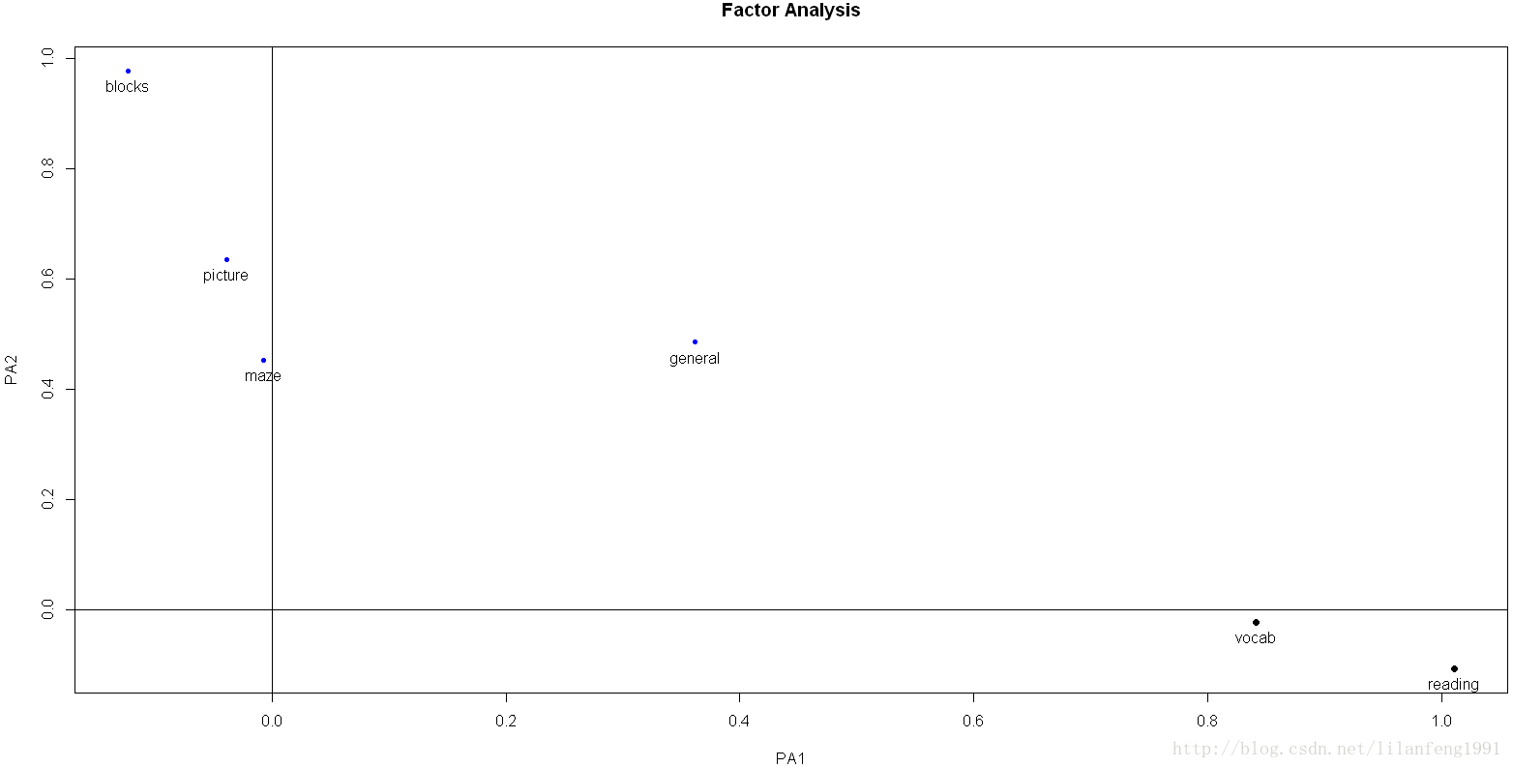
[plain] view plaincopy
- fa.diagram(fa.promax,simple=TRUE)
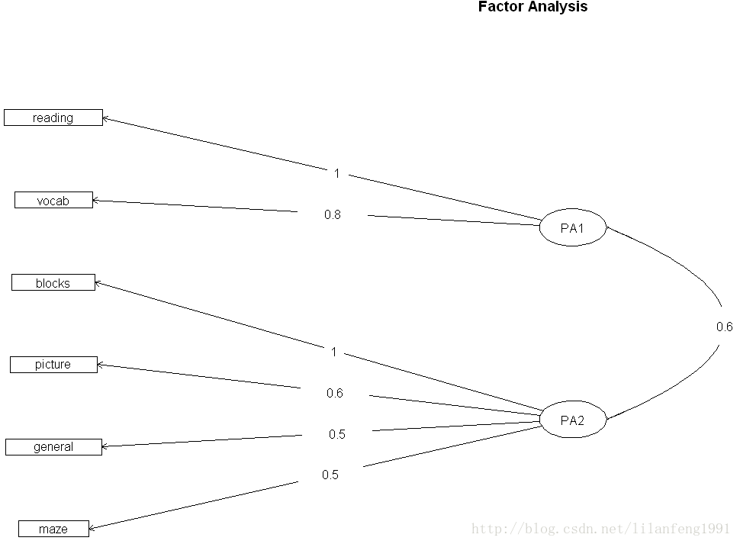
（4）因子得分
EFA并不十分关注因子得分，在fa（）函数中添加score=TRUE选项，便可轻松地得到因子得分。另外还可以得到得分系数（标准化的回归权重），它在返回对象的weights元素中。
[plain] view plaincopy
- fa.promax$weights
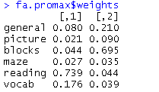
4.其他
（1）对因子分析非常有用的软件包，FactoMineR包不仅提供了PCA和EFA方法，还包含潜变量模型。
FAiR包使用遗传算法来估计因子分析模型，增强了模型参数估计能力，能够处理不等式的约束条件；
GPArotation包提供了许多因子旋转方法
nFactors包，提供了用来判断因子数目方法。
（2）其他潜变量模型
先验知识的模型：先从一些先验知识开始，比如变量背后有几个因子、变量在因子上的载荷是怎样的、因子间的相关性如何，然后通过收集数据检验这些先验知识。这种方法称作验证性因子分析（CFA）。 做CFA的软件包：sem、openMx和lavaan等。
ltm包可以用来拟合测验和问卷中各项目的潜变量模型。
潜类别模型（潜在的因子被认为是类别型而非连续型）可通过FlexMix、lcmm、randomLCA和poLC包进行拟合。lcda包可做潜类别判别分析，而lsa可做潜在语义分析----一种自然语言处理中的方法。ca包提供了可做简单和多重对应分析的函数。
R中还包含了众多的多维标度法（MDS）计算工具。MDS即可用发现解释相似性和可测对象间距离的潜在维度。
cmdscale（）函数可做经典的MDS
MASS包中的isoMDS（）函数可做非线性MDS
vagan包中则包含了两种MDS的函数
- 案例2

R语言多元分析系列

R语言多元分析系列之一：主成分分析

主成分分析（principal components analysis， PCA）是一种分析、简化数据集的技术。它把原始数据变换到一个新的坐标系统中，使得任何数据投影的第一大方差在第一个坐标（称为第一主成分）上，第二大方差在第二个坐标（第二主成分）上，依次类推。主成分分析经常用减少数据集的维数，同时保持数据集的对方差贡献最大的特征。这是通过保留低阶主成分，忽略高阶主成分做到的。这样低阶成分往往能够保留住数据的最重要方面。但是在处理观测数目小于变量数目时无法发挥作用，例如基因数据。
R语言中进行主成分分析可以采用基本的princomp函数，将结果输入到summary和plot函数中可分别得到分析结果和碎石图。但psych扩展包更具灵活性。
1 选择主成分个数
选择主成分个数通常有如下几种评判标准：
- 根据经验与理论进行选择
- 根据累积方差贡献率 ，例如选择使累积方差贡献率达到80%的主成分个数。
- 根据相关系数矩阵的特征值，选择特征值大于1的主成分。
另一种较为先进的方法是平行分析（parallel analysis）。该方法首先生成若干组与原始数据结构相同的随机矩阵，求出其特征值并进行平均，然后和真实数据的特征值进行比对，根据交叉点的位置来选择主成分个数。我们选择USJudgeRatings数据集举例，首先加载psych包，然后使用fa.parallel函数绘制下图，从图中可见第一主成分位于红线上方，第二主成分位于红线下方，因此主成分数目选择1。
fa.parallel(USJudgeRatings[,-1], fa="pc",n.iter=100, show.legend=FALSE)
2 提取主成分
pc=principal(USJudgeRatings[,-1],nfactors=1)
PC1 h2 u2
1 0.92 0.84 0.1565
2 0.91 0.83 0.1663
3 0.97 0.94 0.0613
4 0.96 0.93 0.0720
5 0.96 0.92 0.0763
6 0.98 0.97 0.0299
7 0.98 0.95 0.0469
8 1.00 0.99 0.0091
9 0.99 0.98 0.0196
10 0.89 0.80 0.2013
11 0.99 0.97 0.0275

PC1
SS loadings 10.13
Proportion Var 0.92
从上面的结果观察到，PC1即观测变量与主成分之间的相关系数，h2是变量能被主成分解释的比例，u2则是不能解释的比例。主成分解释了92%的总方差。注意此结果与princomp函数结果不同，princomp函数返回的是主成分的线性组合系数，而principal函数返回原始变量与主成分之间的相关系数，这样就和因子分析的结果意义相一致。
3 旋转主成分
旋转是在保持累积方差贡献率不变条件下，将主成分负荷进行变换，以方便解释。成分旋转这后各成分的方差贡献率将重新分配，此时就不可再称之为“主成分”而仅仅是“成分”。旋转又可分为正交旋转和斜交旋转。正交旋转的流行方法是方差最大化，需要在principal中增加rotate='varimax'参数加以实现。也有观点认为主成分分析一般不需要进行旋转。
4 计算主成分得分
主成分得分是各变量的线性组合，在计算出主成分得分之后，还可以将其进行回归等做进一步分析处理。但注意如果输入数据不是原始数据时，则无法计算主成分得分。我们需要在principal中增加score=T的参数设置，结果将存放在结果的score元素中。

R语言多元分析系列之二：探索性因子分析

探索性因子分析（Exploratory Factor Analysis，EFA）是一项用来找出多元观测变量的本质结构、并进行处理降维的技术。 因而EFA能够将具有错综复杂关系的变量综合为少数几个核心因子。EFA和PCA的区别在于：PCA中的主成分是原始变量的线性组合，而EFA中的原始变量是公共因子的线性组合，因子是影响变量的潜在变量，变量中不能被因子所解释的部分称为误差，因子和误差均不能直接观察到。进行EFA需要大量的样本，一般经验认为如何估计因子的数目为N，则需要有5N到10N的样本数目。
虽然EFA和PCA有本质上的区别，但在分析流程上有相似之处。下面我们用ability.cov这个心理测量数据举例，其变量是对人的六种能力，例如阅读和拼写能力进行了测验，其数据是一个协方差矩阵而非原始数据。R语言中stats包中的factanal函数可以完成这项工作，但这里我们使用更为灵活的psych包。
一、选择因子个数
一般选择因子个数可以根据相关系数矩阵的特征值，特征值大于0则可选择做为因子。我们仍使用平行分析法（parallel analysis）。该方法首先生成若干组与原始数据结构相同的随机矩阵，求出其特征值并进行平均，然后和真实数据的特征值进行比对，根据交叉点的位置来选择因子个数。根据下图我们可以观察到特征值与红线的关系，有两个因子都位于红线上方，显然应该选择两个因子。
library(psych)
covariances = ability.cov$cov
correlations = cov2cor(covariances)
fa.parallel(correlations, n.obs=112, fa="fa", n.iter=100,show.legend=FALSE)

二、提取因子
psych包中是使用fa函数来提取因子，将nfactors参数设定因子数为2，rotate参数设定了最大化方差的因子旋转方法，最后的fm表示分析方法，由于极大似然方法有时不能收敛，所以此处设为迭代主轴方法。从下面的结果中可以观察到两个因子解释了60%的总方差。Reading和vocabulary这两个变量于第一项因子有关，而picture、blocks和maze变量与第二项因子有关，general变量于两个因子都有关系。
fa = fa(correlations,nfactors=2,rotate="varimax",fm="pa" )
PA1 PA2 h2 u2
general 0.49 0.57 0.57 0.432
picture 0.16 0.59 0.38 0.623
blocks 0.18 0.89 0.83 0.166
maze 0.13 0.43 0.20 0.798
reading 0.93 0.20 0.91 0.089
vocab 0.80 0.23 0.69 0.313

PA1 PA2
SS loadings 1.83 1.75
Proportion Var 0.30 0.29
Cumulative Var 0.30 0.60
如果采用基本函数factanal进行因子分析，那么函数形式应该是factanal(covmat=correlations,factors=2,rottion='varimax')，这会得到相同的结果。此外，我们还可以用图形来表示因子和变量之间的关系
factor.plot(fa,labels=rownames(fa$loadings))
三、因子得分
得到公共因子后，我们可以象主成分分析那样反过来考察每个样本的因子得分。如果输入的是原始数据，则可以在fa函数中设置score=T参数来获得因子得分。如果象上面例子那样输入的是相关矩阵，则需要根据因子得分系数来回归估计。
fa$weights
PA1 PA2
general 0.017702900 0.21504415
picture -0.007986044 0.09687725
blocks -0.198309764 0.79392660
maze 0.019155930 0.03027495
reading 0.841777373 -0.22404221
vocab 0.190592536 -0.02040749
参考资料：R in Action

R语言多元分析系列之三：多维标度分析

多维标度分析(MDS)是一种将多维空间的研究对象简化到低维空间进行定位、分析和归类，同时又保留对象间原始关系的数据分析方法。
设想一下如果我们在欧氏空间中已知一些点的座标，由此可以求出欧氏距离。那么反过来，已知距离应该也能得到这些点之间的关系。这种距离可以是古典的欧氏距离，也可以是广义上的“距离”。MDS就是在尽量保持这种高维度“距离”的同时，将数据在低维度上展现出来。从这种意义上来讲，主成分分析也是多维标度分析的一个特例。
一、距离的度量
多元分析中常用有以下几种距离，即绝对值距离、欧氏距离(euclidean)、马氏距离(manhattan)、 两项距离(binary)、明氏距离(minkowski)。在R中通常使用disk函数得到样本之间的距离。MDS就是对距离矩阵进行分析，以展现并解释数据的内在结构。
在经典MDS中，距离是数值数据表示，将其看作是欧氏距离。在R中stats包的cmdscale函数实现了经典MDS。它是根据各点的欧氏距离，在低维空间中寻找各点座标，而尽量保持距离不变。
非度量MDS方法中，“距离"不再看作数值数据，而只是顺序数据。例如在心理学实验中，受试者只能回答非常同意、同意、不同意、非常不同意这几种答案。在这种情况下，经典MDS不再有效。Kruskal在1964年提出了一种算法来解决这个问题。在R中MASS包的isoMDS函数可以实现这种算法，另一种流行的算法是由sammon函数实现的。
二、经典MDS
下面我们以HSAUR2包中的watervoles数据来举例。该数据是一个相似矩阵，表示了不同地区水田鼠的相似程度。首先加载数据然后用cmdscales进行分析。
library(ggplot2)data(watervoles, package = "HSAUR2")data(watervoles)
voles.mds=cmdscale(watervoles,k=13,eig=T)
下面计算前两个特征值在所有特征值中的比例，这是为了检测能否用两个维度的距离来表示高维空间中距离，如果达到了0.8左右则表示是合适的。
sum(abs(voles.mds$eig[1:2]))/sum(abs(voles.mds$eig))sum((voles.mds$eig[1:2])^2)/sum((voles.mds$eig)^2)
然后从结果中提取前两个维度的座标，用ggplot包进行绘图。
x = voles.mds$points[,1]
y = voles.mds$points[,2]
p=ggplot(data.frame(x,y),aes(x,y,label = colnames(watervoles)))
p+geom_point(shape=16,size=3,colour='red')+
geom_text(hjust=-0.1,vjust=0.5,alpha=0.5)
三、非度量MDS
第二例子中的数据是关于新泽西州议员投票行为的相似矩阵，这里我们用MASS包中的isoMDS函数进行分析
library("MASS")data(voting, package = "HSAUR2")
voting_mds = isoMDS(voting)
x = voting_mds$points[,1]
y = voting_mds$points[,2]
g=ggplot(data.frame(x,y),aes(x,y,label = colnames(voting)))
g+geom_point(shape=16,size=3,colour='red')+
geom_text(hjust=-0.1,vjust=0.5,alpha=0.5)
参考资料：
A Handbook of Statistical Analyses Using R
多元统计分析及R语言建模

R语言多元分析系列之四：判别分析

判别分析（discriminant analysis）是一种分类技术。它通过一个已知类别的“训练样本”来建立判别准则，并通过预测变量来为未知类别的数据进行分类。

判别分析的方法大体上有三类，即Fisher判别、Bayes判别和距离判别。Fisher判别思想是投影降维，使多维问题简化为一维问题来处理。选择一个适当的投影轴,使所有的样品点都投影到这个轴上得到一个投影值。对这个投影轴的方向的要求是：使每一组内的投影值所形成的组内离差尽可能小，而不同组间的投影值所形成的类间离差尽可能大。Bayes判别思想是根据先验概率求出后验概率，并依据后验概率分布作出统计推断。距离判别思想是根据已知分类的数据计算各类别的重心，对未知分类的数据，计算它与各类重心的距离，与某个重心距离最近则归于该类。

1.线性判别
当不同类样本的协方差矩阵相同时，我们可以在R中使用MASS包的lda函数实现线性判别。lda函数以Bayes判别思想为基础。当分类只有两种且总体服从多元正态分布条件下，Bayes判别与Fisher判别、距离判别是等价的。本例使用iris数据集来对花的品种进行分类。首先载入MASS包，建立判别模型，其中的prior参数表示先验概率。然后利用table函数建立混淆矩阵，比对真实类别和预测类别。
library(MASS)
model1=lda(Species~.,data=iris,prior=c(1,1,1)/3)table(Species,predict(model1)$class)

Species setosa versicolor virginica
setosa 50 0 0
versicolor 0 48 2
virginica 0 1 49
从以上结果可观察到判断错误的样本只有三个。在判别函数建立后，还可以类似主成分分析那样对判别得分进行绘图
ld=predict(model1)$x
p=ggplot(cbind(iris,as.data.frame(ld)),aes(x=LD1,y=LD2))
p+geom_point(aes(colour=Species),alpha=0.8,size=3)
2.二次判别
当不同类样本的协方差矩阵不同时，则应该使用二次判别。
model2=qda(Species~.,data=iris,cv=T)
这里将CV参数设置为T，是使用留一交叉检验（leave-one-out cross-validation），并自动生成预测值。这种条件下生成的混淆矩阵较为可靠。此外还可以使用predict(model)$posterior提取后验概率。
在使用lda和qda函数时注意：其假设是总体服从多元正态分布，若不满足的话则谨慎使用。
参考资料：
Modern Applied Statistics With S
Data_Analysis_and_Graphics_Using_R__An_Example_Based_Approach

R语言多元分析系列之五：聚类分析（完）

聚类分析（Cluster Analysis）是根据“物以类聚”的道理，对样品或指标进行分类的一种多元统计分析方法，它是在没有先验知识的情况下，对样本按各自的特性来进行合理的分类。
聚类分析被应用于很多方面，在商业上，聚类分析被用来发现不同的客户群，并且通过购买模式刻画不同的客户群的特征；在生物上，聚类分析被用来动植物分类和对基因进行分类，获取对种群固有结构的认识；在因特网应用上，聚类分析被用来在网上进行文档归类来修复信息。
聚类分析有两种主要计算方法，分别是凝聚层次聚类（Agglomerative hierarchical method）和K均值聚类（K-Means）。
一、层次聚类
层次聚类又称为系统聚类，首先要定义样本之间的距离关系，距离较近的归为一类，较远的则属于不同的类。可用于定义“距离”的统计量包括了欧氏距离(euclidean)、马氏距离(manhattan)、 两项距离(binary)、明氏距离(minkowski)。还包括相关系数和夹角余弦。
层次聚类首先将每个样本单独作为一类，然后将不同类之间距离最近的进行合并，合并后重新计算类间距离。这个过程一直持续到将所有样本归为一类为止。在计算类间距离时则有六种不同的方法，分别是最短距离法、最长距离法、类平均法、重心法、中间距离法、离差平方和法。
下面我们用iris数据集来进行聚类分析，在R语言中所用到的函数为hclust。首先提取iris数据中的4个数值变量，然后计算其欧氏距离矩阵。然后将矩阵绘制热图，从图中可以看到颜色越深表示样本间距离越近，大致上可以区分出三到四个区块，其样本之间比较接近。
data=iris[,-5]
dist.e=dist(data,method='euclidean')heatmap(as.matrix(dist.e),labRow = F, labCol = F)
然后使用hclust函数建立聚类模型，结果存在model1变量中，其中ward参数是将类间距离计算方法设置为离差平方和法。使用plot(model1)可以绘制出聚类树图。如果我们希望将类别设为3类，可以使用cutree函数提取每个样本所属的类别。
model1=hclust(dist.e,method='ward')
result=cutree(model1,k=3)
为了显示聚类的效果，我们可以结合多维标度和聚类的结果。先将数据用MDS进行降维，然后以不同的的形状表示原本的分类，用不同的颜色来表示聚类的结果。可以看到setose品种聚类很成功，但有一些virginica品种的花被错误和virginica品种聚类到一起。
mds=cmdscale(dist.e,k=2,eig=T)
x = mds$points[,1]
y = mds$points[,2]library(ggplot2)
p=ggplot(data.frame(x,y),aes(x,y))
p+geom_point(size=3,alpha=0.8,
aes(colour=factor(result),
shape=iris$Species))
二、K均值聚类
K均值聚类又称为动态聚类，它的计算方法较为简单，也不需要输入距离矩阵。首先要指定聚类的分类个数N，随机取N个样本作为初始类的中心，计算各样本与类中心的距离并进行归类，所有样本划分完成后重新计算类中心，重复这个过程直到类中心不再变化。
在R中使用kmeans函数进行K均值聚类，centers参数用来设置分类个数，nstart参数用来设置取随机初始中心的次数，其默认值为1，但取较多的次数可以改善聚类效果。model2$cluster可以用来提取每个样本所属的类别。
model2=kmeans(data,centers=3,nstart=10)
使用K均值聚类时需要注意，只有在类的平均值被定义的情况下才能使用，还要求事先给出分类个数。一种方法是先用层次聚类以决定个数，再用K均值聚类加以改进。或者以轮廓系数来判断分类个数。改善聚类的方法还包括对原始数据进行变换，如对数据进行降维后再实施聚类。
cluster扩展包中也有许多函数可用于聚类分析，如agnes函数可用于凝聚层次聚类，diana可用于划分层次聚类，pam可用于K均值聚类，fanny用于模糊聚类。

